الجمهورية الجزائرية الديمقراطية الشعبية
مديرية التربية لولاية سعيدة المستوى :الرابعة متوسط

الإختبار التجريبي في مادة : العلوم الفيزيائة و التكنولوجيا المدة : ساعة و نصف

الجزء الأول : ( 12 نقطة )

التمرين الأول : ( 06 نقاط )
لاحظ الدارات الكهربائية الممثلة في المخططات ( 1 ) ( 2 ) ( 3) ( علما ان دلالات المصابيح متماثلة من دلالات البطاريات) .
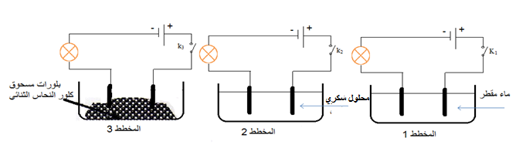
- ــ عند غلق القاطعة K₃ , K ₂ , K ₁ ماذا يحدث في كل دارة ؟ برر اجابتك .
- أ ــ ماذا يحدث في دارة المخطط ( 3 ) إذا أضفنا الماء المقطر للحوض ؟ ماذا تستنتج؟
ب- أكتب الصيغة الشاردية لمحلول كلور النحاس الثنائي.
ج – صف ما يحدث عند كل مسرى.
د ــ نمذج بمعادلة كيميائية التفاعل الكيميائي الحادث عند كل مسرى .
ه ــ استنتج المعادلة الكيميائية الاجمالية لهذا التفاعل الكيميائي .
التمرين الثاني : ( 06 نقاط )
$/I$ ننجز نواسا كهربائيا تربطه بخيط حريري على حامل عازل وفي النهاية السفلى نعلق كرية) (b من البوليستيران مغلفة بالألمنيوم ونلمس نهاية القضيب المعدني A هذه الكرية .

قضيب معدني
قضيب زجاجي V
حامل عازل
b
نلمس النهاية B بقضيب زجاجي V كما هو موضح في الشكل (1).
B
A
1 - ماهي الشحنة التي يحملها القضيب زجاجي V؟
2 - سم ا لضاهرة المدروسة وبين نوعها؟
الشكل1
3 - فسر سبب تنافر الكرية عن القضيب المعدني.
4 - لو إستبدلنا القضيب المعدني بآخر بلاستيكي ،ماذا يحدث .فسر ذلك وسم كلا من القضيب المعدني والبلاستيكي.
П/ ينقطع الخيط وتسقط الكري نحو الأرض .
1 - ماهي القوة المؤثرة على الكرية اثناء السقوط؟
2 - كيف تكون سرعتها .علل ذلك .
3 - أعط مخططا كيفيا لسرعة الكرية .
الصفحة 1/ 2
الجزء الثاني : (08 نقاط )

الوضعية الادماجية :
1/*إشترى كريم جهاز حاسوب وأراد تركيب دارة كهربائية في غرفته لتغذيته بحيث يجتازه تيار شدته A 10 ،وتلفاز A12 ،مكيف هواء A 15، و بالتالي اضطر إلى تركيب مأخذين آخرين.لكنه تفاجئ أنه عند تشغيل الحاسوب والمكيف والتلفاز ينقطع التيار الكهربائي في غرفته،و يشم رائحة حرق البلاستيك،وبعد لحظات يسمع صوت القاطع.
- ماهوسبب الرائحة التي إشتمها كريم وما سبب سماع صوت القاطع التفاضلي ؟
- اقترح حلولا لكي تكون الشبكة الكهربائية والأجهزة الموصولة خاضعة لقواعد الامن معتمدا على المخطط ،و مبررا كل التعديلات والاظافات.
2/*بعد أن حل كريم المشكل وبينما هو يتأمل الحديقة من نافذة غرفته أثار فضوله معرفة طول شجرة تبعد عن
نافذته بL=15m وكان أمامه قلم طوله h=8cm .
إذا علمت أن طول ذراعه l=50cm .
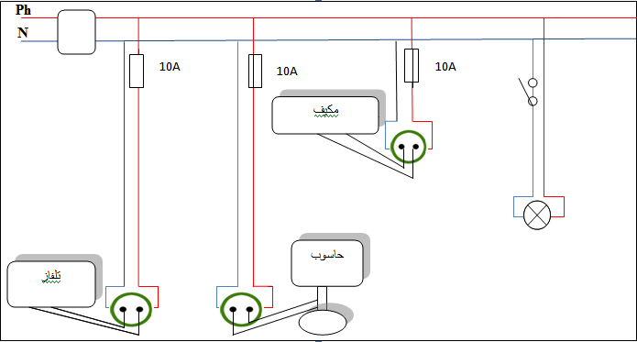
1 - إقترح عليه بروتوكولا تجريبيا لحساب
طول الشجرة موضحا ذلك برسم تخطيطي .
2 – أحسب طول الشجرة .

اساتذة المادة يتمنون التوفيق للجميع
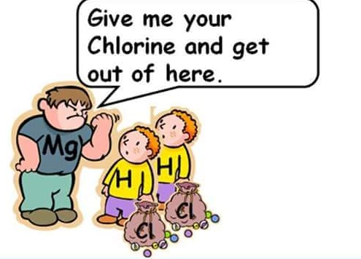

الصفحة 2/2

